Gimnazija Moste Ljubljana
KMEČKI UPORI NA SLOVENSKEM
(Seminarska naloga pri zgodovini)
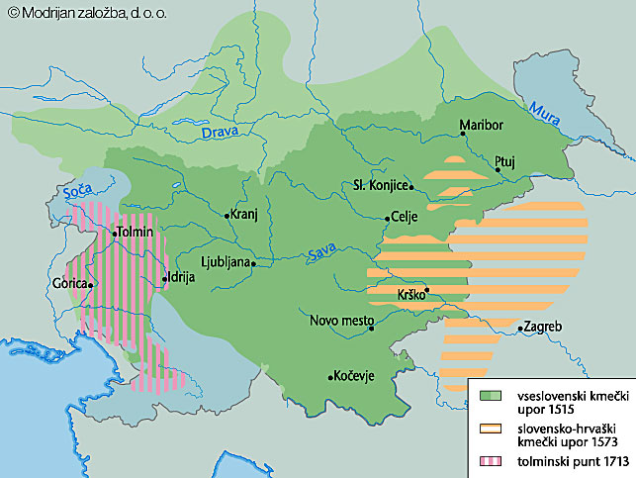
Slika 1 obseg kmečkih uporov v Sloveniji

KAZALO:
1. UVOD 3
2. RAZLOGI IN ZAČETKI 4
3. KOROŠKI KMEČKI UPOR 6
3.1 UPOR 6
4. VSESLOVENSKI KMEČKI UPOR 7
4.1 NAPAD 7
4.2 PADEC UPORA 7
5. HRVAŠKO SLOVENSKI KMEČKI UPOR 8
5.1 UPOR 8
6. DRUGI SLOVENSKI KMEČKI UPOR 9
6.1 UPOR 9
7. TOLMINSKI KMEČKI UPOR 10
7.1 UPOR 10
8. RAZLOGI ZA NEUSPEH KMEČKIH UPOROV 11
9. MAŠČEVANJE FEVDALCEV 11
10. ZAKLJUČEK 12
11. LITERATURA 13
11.1 INTERNET: 13
11.2 KNJIGE: 13

KAZALO SLIK
Slika 1 obseg kmečkih uporov v Sloveniji 1
Slika 2 fevdalec proti upornim kmetom 3
Slika 3 fevdalec 5
Slika 4 upor kmetov 6
Slika 5 kmetje med uporom 8
Slika 6 prva tiskana uporniška pesem "le vkup le vkup uboga gmajna" 8
Slika 7 obsodb Matije Gubca 9
Slika 9 prisega kmetov,da se odpovedujejo uporom 10
Slika 8 kmetje v boju proti fevdalcem 10
Slika 10 prisega kmetov odpovedi uporom 11
Slika 11 usmrtitev upornikov 12
Slika 12 delo upornikov 12

UVOD
Seminarska naloga se osredotoča na kmečke upore na slovenskem,njihove vzroke, bojevanje, in končne posledice za uporniške kmete. Kmečki upori so bili prelomnica z Slovence, saj predstavljajo dolgo bojevanje slovenskega naroda. Po Evropi so bili na Češkem,Ogrskem,Nizozemski,Poljskem,Rusiji,Ukrajini,Nemčiji,Angliji,Porenju,Franciji, v nekaterih švicarskih kantonih, in v nekaj Italijanskih državah. Jaz pa bom predstavila 5 največjih, in najmočnejših kmečkih uporov na slovenskem. Čeprav je bilo vseh skupaj približno 140 uporov.
Prvi upor je bil Koroški upor leta 1478,drugi upor je bil vseslovenski upor leta 1515, kateri spada med največji upor na slovenskem. Tretji upor je bil hrvaško-slovenski upor leta 1572. In končal se je leta 1573, ko so usmrtili Matija Gubca. Sledil mu je drugi kmečki upor leta 1635. In še zadnji upor, in sicer Tolminski upor kateri se je začel leta 1713. Vsi upori so padli relativno hitro zaradi premoči fevdalcev, saj so imeli močnejšo vojsko,boljšo oborožitev, in boljše znanje. Kazen za upornike je bil huda smrt. Tisti, ki pa so preživeli so morali plačevati zelo visok puntarski davek, in obnoviti škodo, ki so jo storili med uporom.

KLJUČNE BESEDE:kmetje,upori,fevdalci,puntarski davki,kmečka zveza
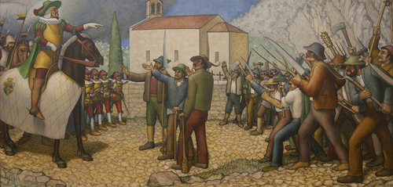
Slika 2: Fevdalec proti upornim kmetom

RAZLOGI IN ZAČETKI
Začetki kmečkih uporov segajo v 15. in 16. stoletje. Med večje upore spadajo trije, manjših pa je bilo približno 140. Trajali so dobrih 250 let zaradi, zahtev fevdalcev naj kmetje delajo neagrarne dejavnosti. Temu so se kmetje uprli in tako so nastali kmečki upori. Glavni kmečki upori se delijo na več uporov:
- Koroški kmečki upor(1478)
- Slovenski kmečki upor(1515)
- Hrvaško-slovenski kmečki upor(1572-1573)
- Drugi kmečki upori(1635)
- Tolminski kmečki upori(1713)
Z uveljavljenim denarno-blagovnim gospodarstvom je fevdalec začel uveljavljati denarne dajatve. Z obnavljanjem fevdalne zemlje so fevdalci povečevali lasten dohodek, kmetom pa tlako, saj je bilo tako opravljeno večina del na njihovih zemljiščih. S tem so se začele kazati razlike v premoženju med kmečkim prebivalstvom. Svoje kmetije so začeli deliti na:
- Gruntarji(cela kmetija,ki je preživela družino)
- Kajžarji(malo zemlje s skromnim bivališčem)
- Bajtarji(brez zemlje,ampak imajo stalno prebivališče)
- Gostače(brez stalnega prebivališča)
Kmetije so poskušali dobiti tam, kjer je bila možnost zaslužka z neagrarno dejavnostjo. Večina prebivalstva je živela na eksistenčnem minimumu.Drugače je bilo le ob izjemno dobrih letinah,katere pa so bile zelo redke. Vzroki za upore so bili večplastni. Bili pa so povezani z vseevropsko agrarno krizo skupaj z gospodarskimi posebnostmi habsburških dežel. Te dežele so bile izpostavljene turškim vpadom.
Kmete je najbolj bremenilo plačevanje davkov,uvajanje novih dajatev,povečanje števila dni tlake( s tem so fevdalci kmetu preprečili, da bi prišel do boljšega položaja), vojne med fevdalci in turški vpadi kateri, so povzročili ogromno škodo. Na takšen način so fevdalci prišli do obdelanosti domikalne zemlje in razkošnega življenja. Motilo pa jih je tudi menjava denarja iz oglejskega v dunajskega, ko je padel oglejski patriarh. S tem so se povečale tudi denarne dajatve.
Kmetove zahteve so bile:
- Zaščita pred turškimi vpadi
- Enake dajatve kot v preteklosti
- Sami rešujejo probleme z vladarjem
- Prevzeti želijo sodno oblast
- Zahtevajo staro pravdo
- Plačevanje dajatev v denarju ne v dobrinah
- Zmanjšanje davkov
- Prosta trgovina
- Sami želijo pobirati dajatve in davke
Zaradi turških vpadov, so zelo hitro naraščali deželni davki, s katerim so fevdalci pokrivali naraščajoče stroške deželne obrambe. Denar, kateri je bil za obrambo pred turki so plemiči zdržali zase in njihovo pretirano razsipništvo. Kmete je med drugimi motila tudi zelo slaba obramba mesta. Mesta in fevdalci so poskušali prevzeti trgovino kmetom in preprečiti drugo podeželsko trgovino. Kasneje je kmečko prebivalstvo doletela še vojaška služba.
Kmalu je kmet začel zavračati nova bremena in se začel sklicevati na staro pravdo, kar pomeni enaka denarna dajatev, kot je bila zapisana v urbarjih. Želeli je ohraniti pridobitve, katere mu je prinesel gospodarski razvoj. Z novimi obremenitvami se je začela krepitev kmečke samozavesti. Sploh zato, ker se je nanje po podporo obračal tudi deželni knez. V Sloveniji poznamo dve vrsti kmečkih uporov, in to sta veliki kmečki upor(proti sistemu zemljiških gospostev in uprave) ,ter krajevni(posledica lokalnih težav). Upor kmetov je bil zaradi naslednjih razlogov in to so:
- Lakota
- Bolezni(kuga)
- Naravne nesreče
- Slaba letina
- Omejevanje kmečke trgovine in obrti
- Povečanje tlake
- Nove denarne fevdalne dajatve
- Nezaščitenost pred turki
- Nasilje fevdalnih oblastnikov
Nastala je kmečka zveza ali punate, pisali so cesarju ampak neuspešno, zato so se kmetje sami organizirali in si postavili cilj in, sicer da si bodo sami izboljšali položaj in sicer z upori. Njihovo orožje je bilo kmečko orodje(vile,sekire,kose...).

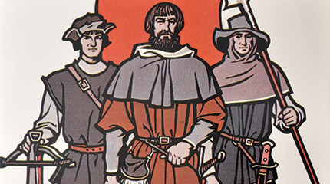
Slika 3: Fevdalec in dajatve

KOROŠKI KMEČKI UPOR
Bil je prvi upor v Sloveniji, kateri se je zgodil leta 1478. Sodelovalo je približno 3000 ljudi. Upor je trajal 4 mesece. Zgledovali so se po drugih uporih v V Alpah. Za začetek so se začeli povezovati med seboj. In tako je kmečka zveza organizirala napade na gradove. Slovenski kmetje so bili v boju proti fevdalizmu že, ko je le ta šele nastajal.

3.1 UPOR
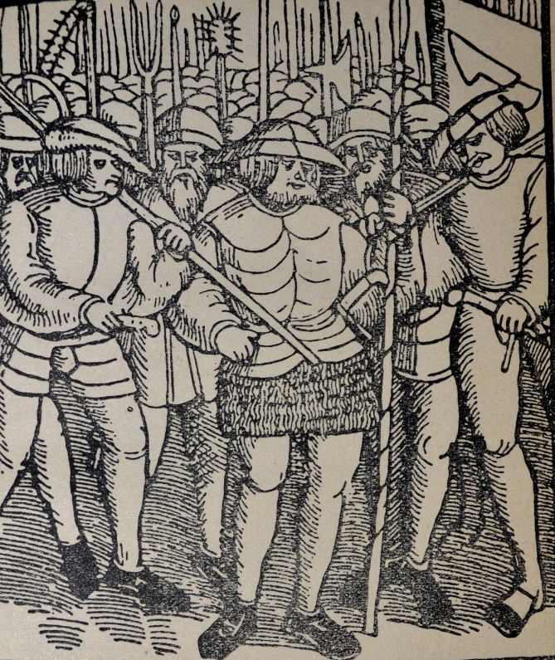
Kmetje so se upirali po vsej Koroški. Združili so se v prepovedano kmečko zvezo. Kmečka zveza je opozorila stanove, da bodo nehali plačevati dajatve, če jih fevdalci ne bodo zaščitili pred turškimi vpadi. Kasneje so fevdalci prepovedali podložniška zborovanja. Do prvega odkritega upora je prišlo zaradi denarnih dajatev v nekaterih gospostvih. Upore so najbolj občutila cerkvena zemljiška gospostva. Pri uporih so poleg kmetov sodelovali še rudarji in podeželski obrtniki. Nekateri beljaški meščani in okoliški fužinarji so prenehali plačevati dajatve. Pisali so tudi cesarju. Ta jim je dovolil zveze kljub prepovedi fevdalcev. Poznamo 12 uporov in 2 od tega sta bila zgolj priprava na upor. Marca 1478 je bila prva velika koroška vstaja. Prvi upor je bil zaradi zamenjave denarja. Na zborovanju so prisegli na meč, da bi razveljavili zvestobo fevdalcu, in jo uveljavili kot kmečko zvezo. Kmetje so duhovnike silili k pristopu, in naj vernike usmerijo v zvezo. Fevdalci so kmetom jemali premoženje, in jim uničevali imetje. Njihov upor so zadušili turki, kateri so se razočarano vračali z neuspelega pohoda nad Benetke. Le ti so v mestu ostali 3 tedne. Večino kmetov so pobili in jim zaplenili premoženje. Fevdalci so polovili upornike tiste, ki so preživeli, jih kaznovali telesno in denarno. Za kazen so morali obnoviti gradove in popraviti vso storjeno škodo. Škoda katero so naredili turki jih ni zanimala. Cilj fevdalcev je bilo samo zadušiti upornost kmetov. Simbol upora je bil čevelj z vezalko.
Slika 4: Upor kmetov

VSESLOVENSKI KMEČKI UPOR
Leta 1514 se je začelo gibanje katerega, ni bilo več moč ustaviti. 2.2.1515 se je v Gradcu začel sestanek zastopnikov stanov. Upor se je začel leta 1515, in je bil največji slovenski upor. Obsegal je kranjsko,koroško in štajersko razen goriške. Upor je trajal 5 mesecev. Zajelo je 80.000 prebivalcev. Začel se je zaradi novih težav poleg starih. Glavni problem je bila vojna z Beneško republiko, katera pa je onemogočala trgovino. Organizirali so kmečko zvezo, in zahtevali staro kmečko pravdo. Poleg tega so fevdalci ovirali kmečki trg,nasilje fevdalcev nad kmeti,previsoki davki,lakota,kuga… Kmalu so se začeli kmetje povezovati v punte.

4.1 NAPAD
Pri tem kmečkem uporu je bila napisana prva puntarska pesem » le vkup,le vkup uboga gmajna«. Pesem je bila simbol upora. Kmalu po izdani pesmi so kmetje napadli gradove,jih zažigali in plenili. Graščaki pa so morali delati na polju. Fevdalci so organizirali vojsko katera bi napadla kmete, in jih uničila. Ko jim je le uspelo, so se fevdalci maščevali z bitko pri Celju, in tako razbili kmečko zvezo. Pobili so vse njene člane, in požgali vas. Puntarjem pa so naložili dodatni davek-puntarski davek(fenik ali uporniški pfening). Upor je imel več središč.

PADEC UPORA
Upor je padel zaradi:
- Slabe oborožitve(preprosto orodje,brez vojaških izkušenj,brez konjenice)
- Izkušenost fevdalcev(izkušeni,konjenica)
- Kmetje so politično naivni,neizobraženi(verjamejo v cesarjevo pravičnost)
- Razdrobljenost vojske(ni enotne povezave)
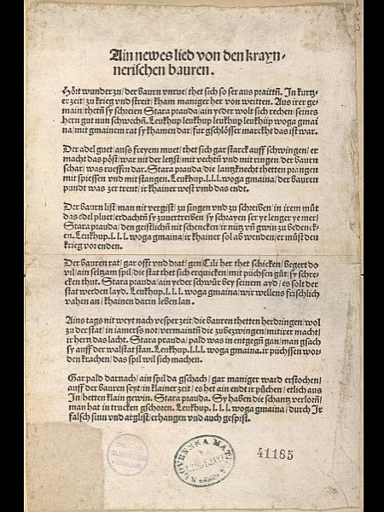
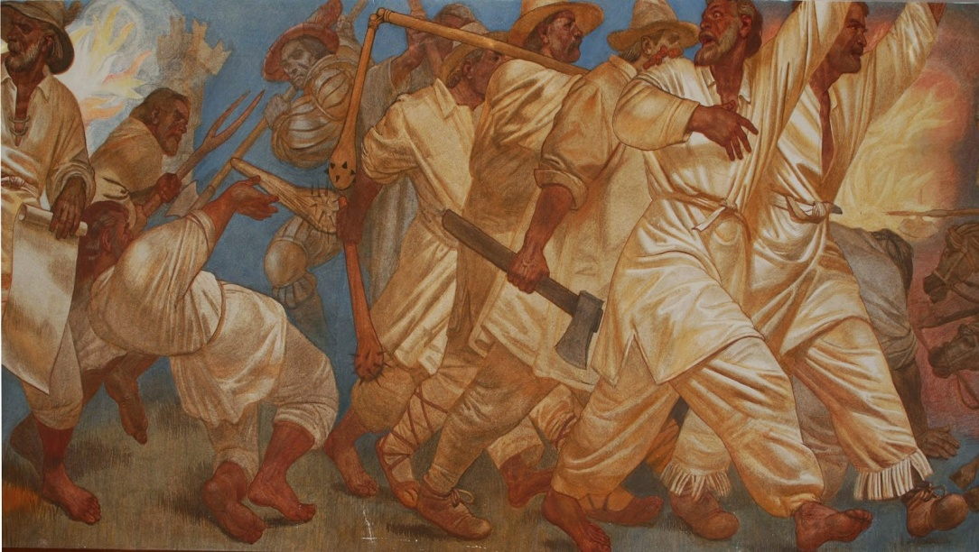

Slika 5: Prva tiskana uporniška pesem "le vkup le vkup uboga gmajna"
Slika 6: Kmetje med uporom

HRVAŠKO SLOVENSKI KMEČKI UPOR
Začel se je leta 1573, in je trajal 14 dni. Obsegal je Hrvaško Zagorje,Posavje in J del Štajerske. Sodelovalo je 12000 kmetov. Vodja je bil Matija Gubec. Zahteve kmetov so bile naslednje: znižanje davkov,prosta trgovina,sami so želeli pobirati davke in dajatve in v Zagrebu ustvariti novo cesarjevo novo namestništvo.
Simbol upora sta bila petelinje pero ter zimzelene za klobukom.

5.1 UPOR
Ta upor je bil najbolje organiziran. Upor se je začel zaradi nečloveškega ravnanja Frana Tahija, kmetom je prodajal stare konje,staro skisano vino,rabil njihovo živino,zlorabljal žene in dekleta,večal bremena,višal davek… Vse se je začelo 1571, ko so kmetje napadli njegove izterjevalce. Leto pozneje so kmetje pregnali njegovo družino iz Susedgrada. Upor je začel pridobivati vedno večje razsežnosti, saj je 27.1.1573 Ilija Gregorič pozvala upornike k uporu. Pri uporih so bili glavni Matija Gubec,Ivan Pasanec in Ivan Mogalič. Ilija Mogalič pa je bil vrhovi poveljnik uporniške vojske. Vsi skupaj pa so bili tožilci na uporniškem sodišču. Organizacijo so naredili podobno kot v vojni krajini, kjer je veliko upornikov pridobilo izkušnje z vojskovanjem. Vojska je bila razdeljena v tri skupine:
- 1. Skupina, kjer je bil vodja Matija Gubec
- 2. Skupina, kjer je bil vodja Ilija Gregorić
- 3. Skupina,kjer je bil vodja Ivan Pasanec
Gubčev upor se od ostalih razlikuje v ciljih programu. Kmetje so poskušali ustvariti prvo kmečko državo pod okriljem cesarja. Pri uporu pa so pričakovali tudi pomoč pri uskoku, ampak je zaradi drugačnega družbenega reda niso dobili. Upor je izbruhnil na obeh straneh hrvaško-slovenske meje. Ta spopada je bil hiter, in kratkotrajen. Ko so osvojili Carigrad se je ta upor, preselil še v Brežice, na Kozjansko in veliko večino hrvaškega Zagorja. Glavne bitke pri teh kmečki uporih so bile med 5. in 9. februarjem leta 1573. Večina upornikov je bilo uničenih že v Krškem, potem pa še pri Kerestincu. Gregorčičeva skupina vojske se je razbežala po Kušperku. Večino upornikov pod Gubcem je fevdalna vojska pokončala na grozovit način. Približno 3000 kmetov je vojska pokončala v bitki pri Stubici. Upor je bil pogubljen, maščevanje fevdalcev pa grozovito. Vodjo upora so okronali z žarečo kovinsko košaro, in ga dali razčetveriti. Pritisk fevdalcev se je po uporu samo povečal.
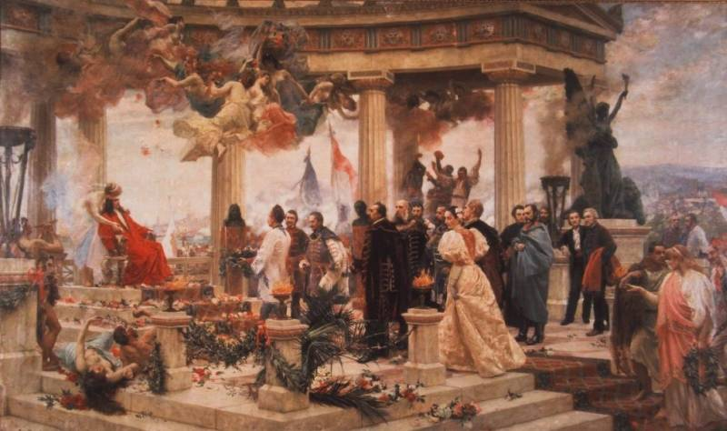
Slika 7: Obsodba Matije Gubca

DRUGI SLOVENSKI KMEČKI UPOR
Začel se je leta 1635, in je trajal 2 meseca. Obsegal je štajersko in kranjsko. Spadal je med večje upore. Sodelovalo je 15.000 ljudi. Vzroki so za upor so bili:večanje tlake(6 dni v tednu),onemogočanje trgovine,povečanje deželnih davkov,večanje desetine… Vodja uporov je bil Jurij Levec.

6.1 UPOR
Začetek upora se je začel zaradi hude gospodarske krize, katero so doživljali kmetje. Kljub zmagi deželnega kneza se stanje ni zboljšalo. Želeli so se samo znebiti bremena, kater jih je težil. Višek je doseglo leta 1635. Upor je bil omejen na nekaj gospostev. Kljub neuspešnosti slovensko-avstrijskega upora ni zatrl upornosti kmetov. Upori so bili sicer šibkejši,ampak so bili nepretrgani. Upori so bili vezani bolj samo kot ne na le nekaj fevdalskih posesti. Začelo se je na posestvu, ki je bila last Feliksa Schrattenbacha. Upori so se pojavljali od leta 1630, ko so bili vedno bolj pogosti upori na Štajerskem in Kranjskem. Večji upor se je zgodil 21. aprila, ko se stanje kmetov še vedo ni spremenilo. Glavni vzrok za upor so bili davki,pretirane dajatve kot vojaški in divjanje vojske. Uporniki so uničevali gradove, in mitnice. Nad upornike so hitro prišli vojaki iz Vojne Krajine. Vojska je upor hitro zadušila. Uporniki niso imeli časa za organizacijo zato, je upor hitro propadel. Vodje uporov so po veliki večini kaznovali fevdalci sami. Edino Jurij Levec, kot glavni upornik je bil obglavljen, in razčetverjen. Ostale glavne pobudnike so usmrtili,poslali na galeje ali poslali na prisilno delo na Ogrsko. Nekatere so kaznovali denarno. Kljub temu so po propadu prvega upora nastali še nekaj manjših uporov, ampak jih je gospoda hitro zadušila.
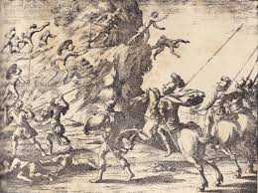

Slika 8: Kmetje v boju proti fevdalcem

TOLMINSKI KMEČKI UPOR
Bil je zadnji v nizu uporov. Začel se je leta 1713 in je trajal 2 meseca. Zajemal je samo območje Tolminskega. Vsega skupaj se je bojevalo 720 posesti. Vzrok za upor je bil zaradi večjih dajatev na meso in vino in zaradi izsiljevalskega načina pobiranja davkov. Svoje zahteve so kmalu razširili na staro pravdo.

7.1 UPOR
Njihov upor ni bil samo proti fevdalcem,ampak tudi proti državni oblasti. Kmetje so iz Gorice izpustili ujete kmeti kateri so sodelovali pri uporu. Porušili so več mitnic med Kanalom in Kobaridom. Nastala je močna kmečka zveza katera se je razširila na Kranjsko. Na prošnjo goriških in kranjskih stanov je osrednja oblast nad kmete poslala čete in Vojne krajine. Upor je bil zatrt. Po končanem uporu so morali preživeli kmetje priseči odpovedi ponovnega uporništva. Voditelje so odsekali glave,jih razčetverili, in jih v znak opozorila ostalim kmetom nastavili na ogled v Gorici.
- Vzroki za neuspeh
vzroki za poraz so bili:
- slaba organizacija
- nimajo pravega orožja
- neenotnost kmetov
- zaupanje v cesarjevo pravičnost
- obremenjenost s kmečkimi opravili
- odsotnost programov

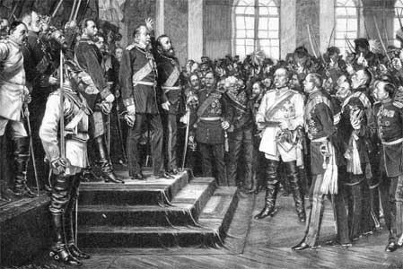
Slika 10: Prisega kmetov odpovedi nadaljnjim uporom

RAZLOGI ZA NEUSPEH KMEČKIH UPOROV
Razlogi, da kmečki upori niso uspeli so bili:
- Neenotnost kmetov
- Razdrobljenost upornikov
- Izjemno slaba oborožitev(namesto orožja so imeli orodje kot so: vile,kose,sekire…)in bili so brez konjenice.
- Neizkušenost v bojevanju
- Zaupali so cesarju kateri bi jih moral zaščititi ampak jih ni, ampak je podprl plemstvo.

MAŠČEVANJE FEVDALCEV
Po propadu kmetov v kmečkih uporih, je sledilo maščevaje plemstva. Maščevali so zelo pogubno in nepopravljivo. Vse kmete, ki so sodelovali v uporu ali jih podpirali so:
- Obesili
- Utopili
- Nataknili na kole
- Obglavili
- Pohod plemištva(Ropali domačije,uničevanje,požiganje)
- …
Kmetje so morali plačati vso škodo,uveden je bil puntarski davek
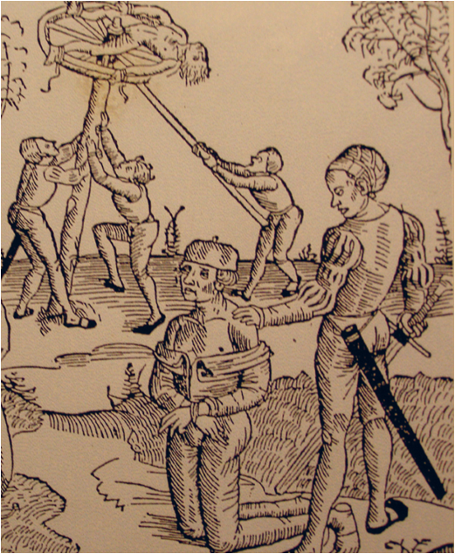
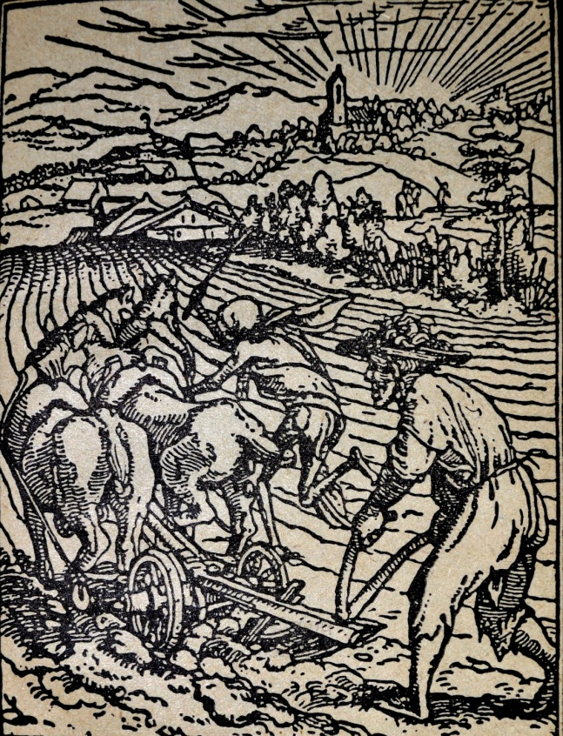
Slika 11: Usmrtitev obsojenih upornikov
Slika 12: Delo upornikov

ZAKLJUČEK
Skozi seminarsko nalogo sem veliko spoznala o vzrokih za upore, o samem poteku in kasnejših posledicah. Spoznala sem, da so bili vsi upori zatrti zelo kmalu in zato je bilo več vzrokov. Prvi vzrok je bil njihova slaba oboroženost, saj so namesto pravega orožja uporabljali orodje.
Problem je bila tudi njihova neorganiziranost in neenotnost. Bili so brez konjenice za razliko od fevdalcev, kateri so imeli na voljo vse, kar so potrebovali za uspešen boj proti kmetom. Težili so jih tudi turški vpadi,saj so turki zaradi neuspešnosti pri vpadih pobijali kmete. Kmetje so kljub prošnji in plačevanju fevdalcu bili nezaščiteni, zato je tudi prišlo do vseh uporov. Kmetje, kateri so naivno zaupali cesarju jih je le ta pustil brez vsakega upanja za zmago,saj jih je zavrnil že takoj na začetku.
Fevdalci so se na koncu uporov maščevali zelo kruto. Ogromno kmetov so pobili na krut način ali pa so morali plačati zelo visok puntarski davek, in popraviti škodo.

LITERATURA

11.1 Internet:
- https://sl.wikipedia.org/wiki/Kme%C4%8Dki_upori_na_Slovenskem,
21.4.2017
- https://sl.wikipedia.org/wiki/Koro%C5%A1ki_kme%C4%8Dki_upor, 21.4.2017
- http://www.dijaski.net/zgodovina/snov-zapiski.html, 21.4.2017
- https://sl.wikipedia.org/wiki/Slovenski_kme%C4%8Dki_upor, 21.4.2017
- https://sl.wikipedia.org/wiki/Hrva%C5%A1ko-slovenski_kme%C4%8Dki_upor, 21.4.2017
- https://sl.wikipedia.org/wiki/Drugi_slovenski_kme%C4%8Dki_upor, 21.4.2017
- https://sl.wikipedia.org/wiki/Tolminski_kme%C4%8Dki_upor, 21.4.2017
- https://prezi.com/wabuaiucph5y/kmecki-upori-na-slovenskem/,21.4.2017
- http://www.savel-hobi.net/leksikon/zgodovina_sl/prvakriza7.htm, 21.4.2017
- http://klativitez.mojforum.si/klativitez-post-91.html, 21.4.2017
- http://www.slander.si/wp-content/uploads/2015/11/4.pdf, 21.4.2017
- http://pefprints.pef.uni-lj.si/2138/1/DIPLOMA.pdf,24.4
- http://www.savel-hobi.net/leksikon/zgodovina_sl/protireformacija6.htm,27.4.2017
- file:///C:/Users/sara/Downloads/Ljubljana_URN-NBN-SI-DOC-BZ9B8KV9.pdf,27.4.2017
- https://tadejvetrih.wordpress.com/2010/11/29/tolminski-kmecki-upor/,27.4.2017

11.2 Knjige:
- Mlacović,Urankar,(2010, Zgodovina 2,1. Izdaja, DZS Ljubljana
- Nauer,(1962,Kmečki upori na Slovenskem,Državna založba Slovenije)
- Koropec(1985,Mi smo tu, založba Obzorja Maribor)
- Grafenauer(1974,Boj z staro pravdo v 15. In 16. stol. na Slovenskem,Državna založba Slovenije)

Eksistenčen minimum:življenjski minimum.
Združenje ali zveza

